cid:image001.png@01D63A85.4BB40A40

Do Małopolskiego Szpitala Ortopedyczno-Rehabilitacyjnego im prof. Bogusława Frańczuka dotarł kolejny sprzęt medyczny w ramach projektu/programu współfinansowanego   
ze środków Unii Europejskiej: Regionalny Program Operacyjny Województwa Małopolskiego na lata 2014-2020 w ramach realizacji projektu pn. **Małopolska Tarcza Antykryzysowa – Pakiet Medyczny.**

Zakupiony sprzęt:

1. Pulsoksytmetr – 1szt.
2. Aparat EKG- 1 szt.
3. Kaseta do analizatora parametrów krytycznych – 1 szt.
4. Zamgławiacz / urządzenie do dezynfekcji – 1 szt.
5. Środki do dezynfekcji - 30 l

Wartość zakupionego sprzętu: 56 440,80 zł

Dostarczony sprzętumożliwi zwiększenie potencjału sprzętowego szpitala, aby zapewnić właściwą diagnostykę, monitorowanie i leczenie pacjenta oraz skutecznie stosować reżim sanitarny i zapobiegać rozprzestrzenianiu się koronawirusa 2019-nCoV poprzez skuteczną dezynfekcję.



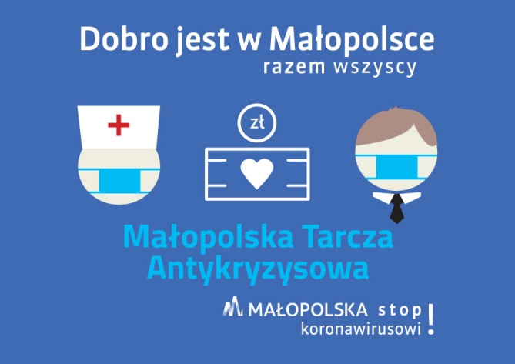

Kraków, 4.06.2020 r.